

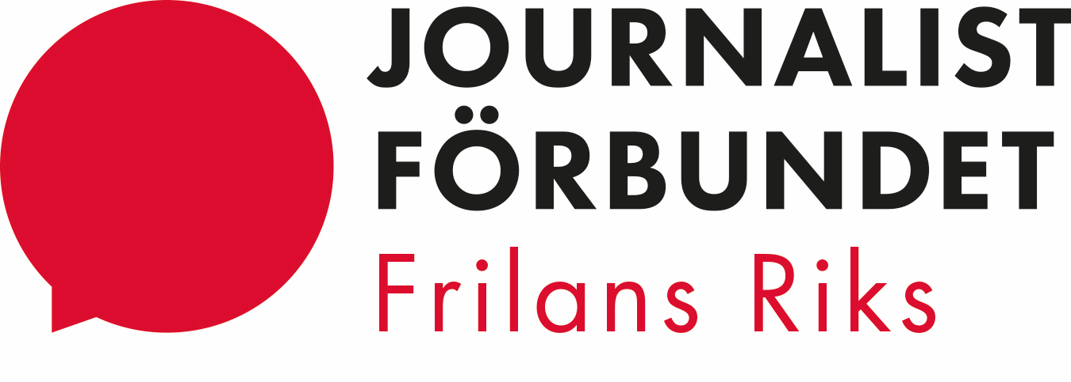

Protokoll

Möte 6, Frilans Riks arvodeskampanj, verksamhetsår 2021/2022
Tid: torsdagen den 21 april 2022, klockan 14-15
Plats: Digitalt möte via Zoom
Närvarande: Gert Lundstedt, Hasse Hedström, Monica Atterberg, Ylva Berlin, Björn Hellström, Karin Kämsby, Bertholof Brännström, Bella Stenberg, Marita Wass, Nana Eshelman Håkansson

§ 1 Mötet öppnas

§ 2 Fastställande av dagordning

§ 3 Val av sekreterare och justerare
Ylva Berlin sekreterare och Monica Atterberg justerare

§ 4 Strategidokument för Arvodeskampanjen
Gert Lundstedt: genomgång av Övergripande strategi för Arvodeskampanjen 2021-2023 (bilaga).

§ 5 Rapporter om kampanjarbetet
Föredragande: Gert Lundstedt & Hasse Hedström
Frågan är om redaktörerna ska känna till vår kampanj, vi enas om att det är bra att de känner till vad vi håller på med.
Enligt Elisabeth Ehn Holmström på förbundet är det enligt GDPR ok att göra en lista på medlemmar respektive icke medlemmar (i arbetsplatsklubbarna) och sedan dela listan mellan förtroendevalda (för arvodeskampanjen) inom Frilans riks. Gert Lundstedt kollar med förbundet hur vi ska göra för att skicka krypterade meddelanden mellan varandra.
De som arbetar med arvodeskampanjen bör få tillfällig inloggning till Frilans Riks medlemsregister under september 2022 - för medlemskap och kontaktuppgifter.
Karin Kämsby menade att den kampanj Norra hade för några år sedan visade att det inte var svårt att hitta medlemmar respektive icke medlemmar, men att rekryteringen av nya medlemmar inte var så framgångsrik.
Listan på medlemmar respektive icke medlemmar, för de arbetsplatsklubbar som prioriteras (stora uppdragsgivare/ koncerner), bör vara klar i september 2022 – och vi bör även ha inlett arbetet med arbetsplatsklubbarna och byggt upp nätverk.
Avstämningsmöte i augusti, för att se hur det har gått.
Det finns ett nätverk för radiofrilansare. Den lista som finns bör uppdateras, och Gunilla Kracht (vice ordf Frilans Riks) håller i samarbetet med arbetsplatsklubbarna.
En frilansare, som arbetar för Egmont (stor inköpare av frilansmaterial) har i ett mail till Syd beskrivit de dåliga villkoren för frilansare, samt att företaget nu sänker frilansbudgeten och därmed arvodena. Enligt Björn Hellström finns det ingen arbetsplatsklubb på Egmont, och att det är bra om förbundet kan agera i frågan.
Gert Lundstedt berättade att en inköpsblockad, som åtgärd för företag som köper frilansmaterial (kongressbeslut), kan bli aktuell i det här fallet, så även för Aller Media.
Hasse Hedström menade att målet är att hitta ett hållbart verktyg för förbundet - för arbetet med de här frågorna framöver - och att ett sådant verktyg kan få medialt intresse.
Framgångar har nåtts med LO mediehus, kollektivt avtal på gång. Förslaget/ utkastet, taget av arbetsplatsklubbarna, kommer att delges arvodesgruppen framöver.

§ 6 Regional debattartikel
Debattartikel om de usla villkoren för frilansare inom kultursektorn är nu klar.
Aftonbladet har tackat nej, SvD och Dagens Media har ej lämnat besked.
Regional debattartikel ej klar, men på gång.

§ 7 Arvodeskampanjens fortsatta arbete
Se tidigare paragrafer

§ 8 Övriga frågor

Både medlemmar och icke-medlemmar bör bjudas in till debatten om den nya reglerna för upphovsrätten. Medverkar gör Olle Wilöf, Gert Lundstedt, Hasse Hedström och Putte Salminen BLF Fotograferna.
Debatter: Stockholm 11 maj, Göteborg 18 maj, Malmö 24 maj, Umeå 2 juni
Bella Stenberg påpekade att även kvinnor bör vara med i panelen.
Lunchmöte med medlemmarna, om arvoden, flyttat till 19 maj klockan 12-13.
§ 9 Nästa möte

25 augusti 2022
§ 10 Mötet avslutas

